城投·公园中央项目房源介绍

一、项目基本情况
（一）房源信息
城投·公园中央项目位于汉江北岸汉江东路东段，由安康城投公司开发建设，目前均已建成，为毛坯现房。此次拟收购该项目的4、8、9、10号楼，共294套房源，其中，4号楼总层高28层，房源84套；8号楼总层高25层20套；9号楼总层高30层，房源91套；10号楼总层高28层，房源99套。
（二）户型介绍
4号楼1号户型(边户)56套，为三室两厅两卫户型，单套面积为137㎡；2号户型(中户)28套为三室两厅两卫户型，单套面积为137㎡。

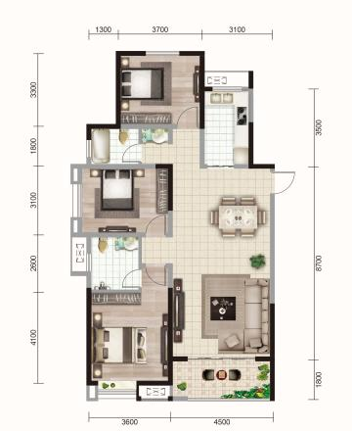

1号户型（边户）图

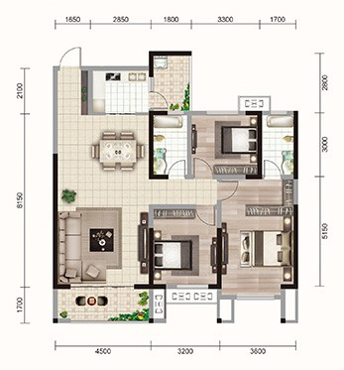

2号户型（中户）图
8号楼1号户型(边户)1套，为三室两厅两卫户型，单套面积为136㎡；2号户型(中户)19套，为三室两厅两卫户型，单套面积为130㎡。

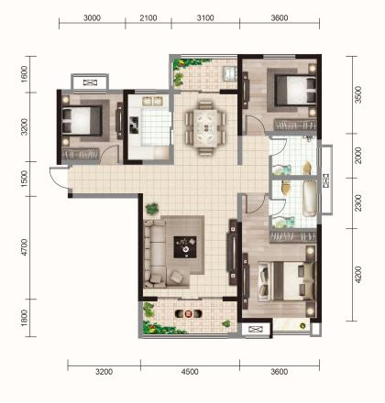

1号户型（边户）图

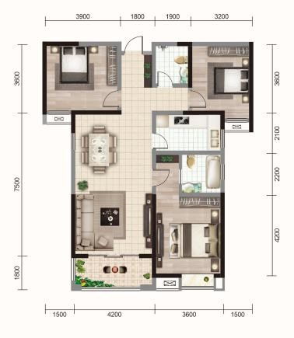

2号户型（中户）图
9号楼1号户型(边户)41套，为三室两厅两卫户型，单套面积为135㎡；2号户型(中户)50套，为三室两厅两卫户型，单套面积为130㎡。

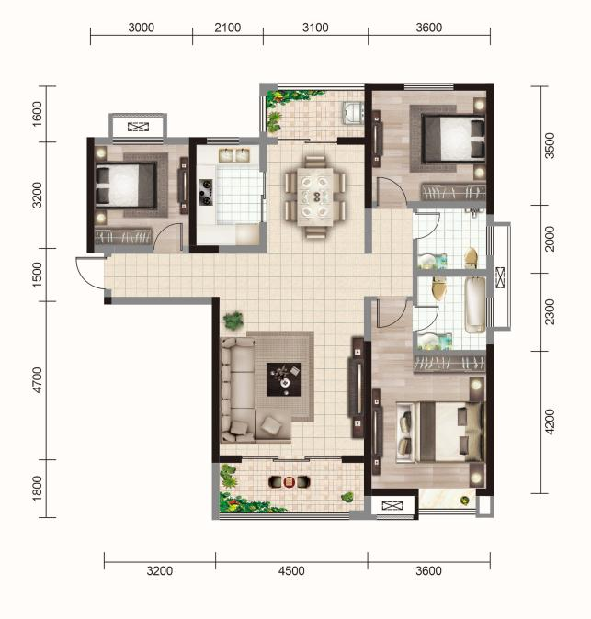

1号户型（边户）图

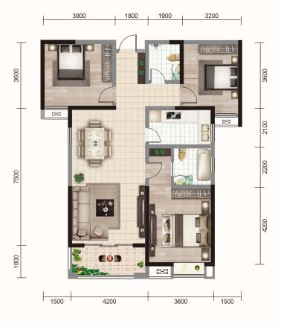
2号户型（中户）图
10号楼1号户型(边户)51套，为四室两厅两卫户型，单套面积为144㎡；2号户型(中户)48套，为三室两厅两卫户型，单套面积为126㎡。

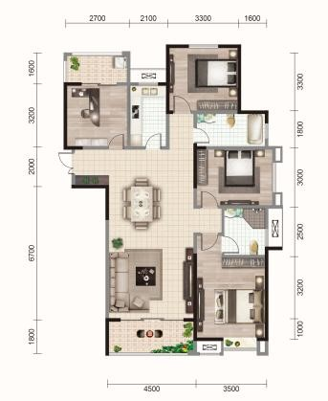

1号户型（边户）图
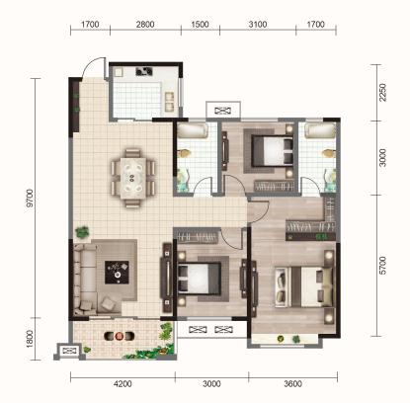

2号户型（中户）图
（户型图仅为示意，所购买房屋以现场实际看房及实际交付为准。）
（三）周边配套
教育：享拥自建公立幼儿园、培新小学江北分校、汉滨初中滨江校区、汉滨高中初中校区等九年义务教育一条龙教育资源。
商业：小区融合享受黄沟片区商圈配套。包括项目约20000㎡自有底商、城投沁园底商、明珠花园底商、滨江公馆底商；临近万达广场、天一城市广场、万乐城、汉城国际商业街等大型商业综合体。
交通：7路、9路、15路、22路公交车；项目距安康机场约20分钟车程；距离安康高铁站约7km；距安康火车站距离不到2km；距安康高客站距离约6km，大约10分钟车程。
医疗：高新医院、安康市人民医院、汉滨区第一医院。
二、拟配售价格
城投·公园中央项目拟配售均价约3800元/平方米（最终售价以市政府审定价格为准），安康市幸福安居住房服务有限公司根据配售均价，结合楼栋、楼层、朝向、户型等因素拟定单套房屋销售价格，实行一房一价，明码标价。

